# 任务单 表格布局

## 任务一、模仿属性设置屏幕

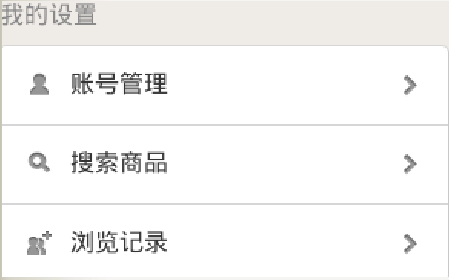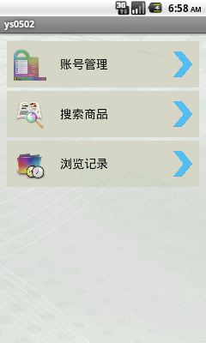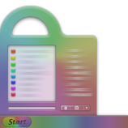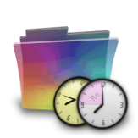

**任务二、成绩单（动态加载数据）**

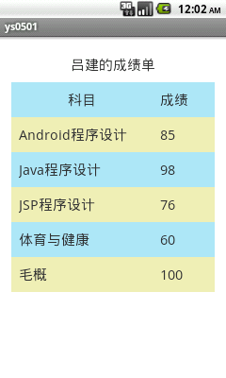

## 任务三、表格布局应用实例（拓展选做）

**1、个人信息界面布局**

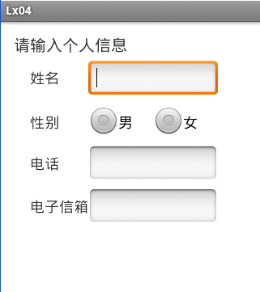

**2、计算器界面布局**

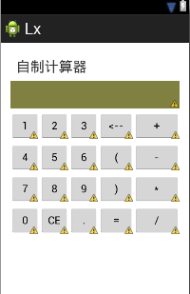

**3、九宫格布局app主屏幕。**

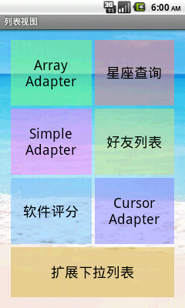

***=======关键技术======***

* **表格布局TableLayout与表格行TableRow**
* **android:layout_colum**— 设置该控件在TableRow中**指定的列**。**android:layout_span**— 设置该控件所**跨越的列数**。
* **单元格自动调整shrinkColumns(收缩)，stretchColumns（扩展）**
* **常用图标素材来源：**<http://www.iconpng.com/icons>

***=======提交规范======***

**1、提条word文档，以姓名做为文件名。**

**2、文档中应包含：**

**（1）布局代码**

**（2）程序运行效果截图**

一、截图：

任务1：

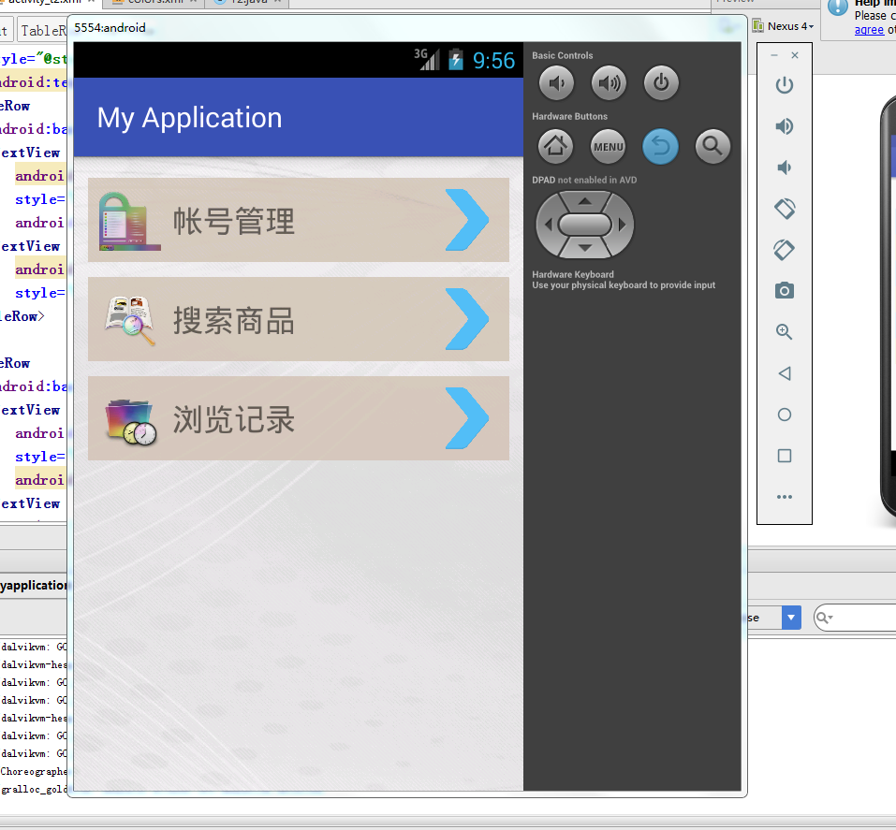

任务2

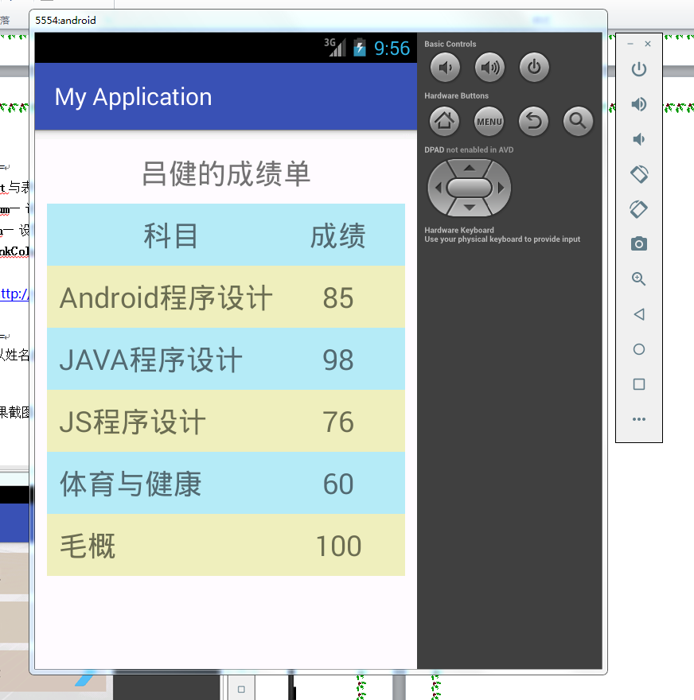

任务3：

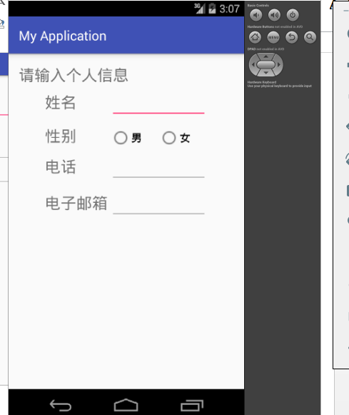

任务4：

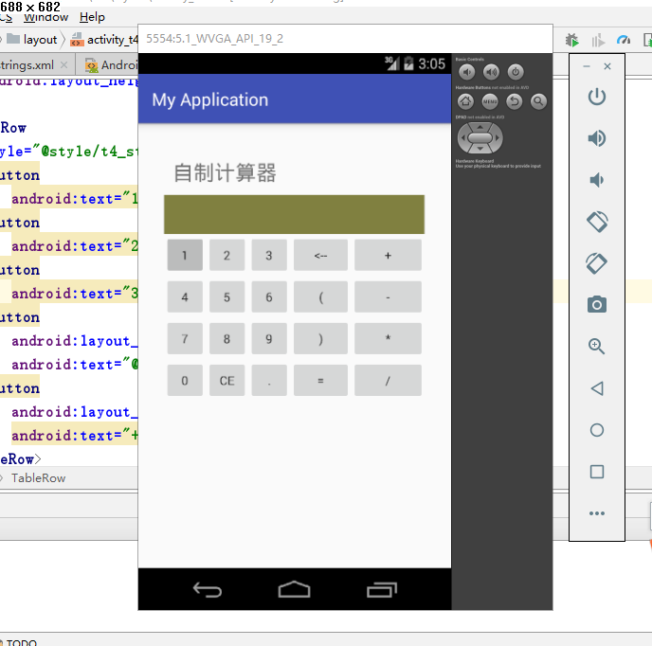

任务5：

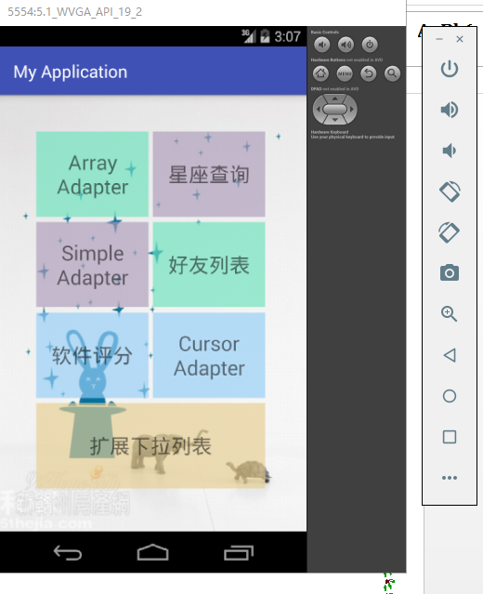

二、代码：

1.Java代码，只有任务2不同，其它的任务的代码一样

任务2：

**package** com.example.administrator.myapplication;  
  
**import** android.support.v7.app.AppCompatActivity;  
**import** android.os.Bundle;  
**import** android.widget.TextView;  
  
**import** java.util.ArrayList;  
**import** java.util.HashMap;  
**import** java.util.List;  
**import** java.util.Map;  
  
**public class** T2 **extends** AppCompatActivity {  
  
 **private** TextView **tvar**[][] = **new** TextView[5][2];  
 **private** List<Map<String,String>> **li** = **new** ArrayList<>();  
 @Override  
 **protected void** onCreate(Bundle savedInstanceState) {  
 **super**.onCreate(savedInstanceState);  
 setContentView(R.layout.***activity_t2***);  
 findView();  
 giveval();  
 settvview();  
 }  
 **private void** findView(){  
 **int** tvidar[][]={{R.id.***tv00***,R.id.***tv01***},{R.id.***tv10***,R.id.***tv11***},{R.id.***tv20***,R.id.***tv21***},{R.id.***tv30***,R.id.***tv31***},{R.id.***tv40***,R.id.***tv41***}};  
 **for**(**int** i = 0; i < 5; i++){  
 **for**(**int** j = 0; j < 2; j++){  
 **tvar**[i][j] = (TextView)findViewById(tvidar[i][j]);  
 }  
 }  
 }  
 **private void** giveval(){  
 String strval[][] = {{**"Android程序设计"**,**"85"**},{**"JAVA程序设计"**,**"98"**},{**"JS程序设计"**,**"76"**},{**"体育与健康"**,**"60"**},{**"毛概"**,**"100"**}};  
 **for**(**int** i = 0; i < 5; i++){  
 Map<String,String> map = **new** HashMap<>();  
 map.put(**"km"**,strval[i][0]);  
 map.put(**"cj"**,strval[i][1]);  
 **li**.add(map);  
 }  
 }  
 **private void** settvview(){  
 *// 再给控件* **for**(**int** i = 0; i < 5; i++){  
 **tvar**[i][0].setText(**li**.get(i).get(**"km"**));  
 **tvar**[i][1].setText(**li**.get(i).get(**"cj"**));  
 }  
 }  
}

2.布局文件：

任务1：

*<?***xml version="1.0" encoding="utf-8"***?>*<**TableLayout  
 xmlns:android="http://schemas.android.com/apk/res/android"  
 xmlns:tools="http://schemas.android.com/tools"  
 android:layout_width="match_parent"  
 android:layout_height="match_parent"  
 tools:context="com.example.administrator.myapplication.MainActivity"  
 android:paddingBottom="@dimen/activity_vertical_margin"  
 android:paddingLeft="@dimen/activity_horizontal_margin"  
 android:paddingRight="@dimen/activity_horizontal_margin"  
 android:paddingTop="@dimen/activity_vertical_margin"  
 android:stretchColumns="1"  
 android:shrinkColumns="0,2"  
 android:background="@drawable/back"**>  
  
 <**TableRow  
 style="@style/rowstyle"**>  
 <**ImageView  
 style="@style/imgstyle"  
 android:src="@drawable/user"**/>  
 <**TextView  
 android:textSize="22sp"  
 android:text="帐号管理"**/>  
 <**ImageView  
 style="@style/imgstyle"  
 android:src="@drawable/next"**/>  
 </**TableRow**>  
 <**TableRow  
 style="@style/rowstyle"**>  
 <**ImageView  
 style="@style/imgstyle"  
 android:src="@drawable/search"**/>  
 <**TextView  
 android:textSize="22sp"  
 android:text="搜索商品"**/>  
 <**ImageView  
 style="@style/imgstyle"  
 android:src="@drawable/next"**/>  
 </**TableRow**>  
 <**TableRow  
 style="@style/rowstyle"**>  
 <**ImageView  
 style="@style/imgstyle"  
 android:src="@drawable/recent"**/>  
 <**TextView  
 android:textSize="22sp"  
 android:text="浏览记录"**/>  
 <**ImageView  
 style="@style/imgstyle"  
 android:src="@drawable/next"**/>  
 </**TableRow**>  
</**TableLayout**>

任务2：

*<?***xml version="1.0" encoding="utf-8"***?>*<**TableLayout xmlns:android="http://schemas.android.com/apk/res/android"  
 xmlns:tools="http://schemas.android.com/tools"  
 android:layout_width="match_parent"  
 android:layout_height="match_parent"  
 android:paddingBottom="@dimen/activity_vertical_margin"  
 android:paddingLeft="@dimen/activity_horizontal_margin"  
 android:paddingRight="@dimen/activity_horizontal_margin"  
 android:paddingTop="@dimen/activity_vertical_margin"  
 tools:context="com.example.administrator.myapplication.T2"**>  
  
 <**TextView  
 android:gravity="center"  
 style="@style/sty_tv"  
 android:text="吕健的成绩单"**/>  
 <**TableRow  
 android:background="@color/tv_bg1"**>  
 <**TextView  
 android:text="科目"  
 style="@style/sty_subj"  
 android:gravity="center"**/>  
 <**TextView  
 android:text="成绩"  
 style="@style/sty_sc"**/>  
 </**TableRow**>  
  
 <**TableRow  
 android:background="@color/tv_bg2"**>  
 <**TextView  
 android:id="@+id/tv00"  
 style="@style/sty_subj"  
 android:text="科目"**/>  
 <**TextView  
 android:id="@+id/tv01"  
 style="@style/sty_sc"  
 android:text="成绩"  
 android:gravity="center_horizontal"**/>  
 </**TableRow**>  
 <**TableRow  
 android:background="@color/tv_bg1"**>  
 <**TextView  
 android:id="@+id/tv10"  
 style="@style/sty_subj"  
 android:text="科目"**/>  
 <**TextView  
 android:id="@+id/tv11"  
 style="@style/sty_sc"  
 android:text="成绩"  
 android:gravity="center_horizontal"**/>  
 </**TableRow**>  
 <**TableRow  
 android:background="@color/tv_bg2"**>  
 <**TextView  
 android:id="@+id/tv20"  
 style="@style/sty_subj"  
 android:text="科目"**/>  
 <**TextView  
 android:id="@+id/tv21"  
 style="@style/sty_sc"  
 android:text="成绩"  
 android:gravity="center_horizontal"**/>  
 </**TableRow**>  
 <**TableRow  
 android:background="@color/tv_bg1"**>  
 <**TextView  
 android:id="@+id/tv30"  
 style="@style/sty_subj"  
 android:text="科目"**/>  
 <**TextView  
 android:id="@+id/tv31"  
 style="@style/sty_sc"  
 android:text="成绩"  
 android:gravity="center_horizontal"**/>  
 </**TableRow**>  
 <**TableRow  
 android:background="@color/tv_bg2"**>  
 <**TextView  
 android:id="@+id/tv40"  
 style="@style/sty_subj"  
 android:text="科目"**/>  
 <**TextView  
 android:id="@+id/tv41"  
 style="@style/sty_sc"  
 android:text="成绩"**/>  
 </**TableRow**>  
</**TableLayout**>

任务3：

*<?***xml version="1.0" encoding="utf-8"***?>*<**LinearLayout xmlns:android="http://schemas.android.com/apk/res/android"  
 xmlns:app="http://schemas.android.com/apk/res-auto"  
 xmlns:tools="http://schemas.android.com/tools"  
 android:layout_width="match_parent"  
 android:layout_height="match_parent"  
 android:padding="@dimen/activity_vertical_margin"  
 tools:context=".T3"  
 android:orientation="vertical"**>  
  
 <**TextView  
 style="@style/t3_sty_tv"  
 android:layout_width="wrap_content"  
 android:layout_height="wrap_content"  
 android:text="请输入个人信息"** />  
  
 <**TableLayout  
 style="@style/t3_sty_table"  
 android:layout_width="match_parent"  
 android:layout_height="wrap_content"  
 android:stretchColumns="1,2"**>  
  
 <**TableRow  
 style="@style/t3_sty_tablerow"**>  
 <**TextView  
 style="@style/t3_sty_tablerow_tv"  
 android:text="姓名"**/>  
 <**EditText  
 style="@style/t3_sty_tablerow_ed"**/>  
 </**TableRow**>  
 <**TableRow  
 style="@style/t3_sty_tablerow"**>  
 <**TextView  
 style="@style/t3_sty_tablerow_tv"  
 android:text="性别"**/>  
 <**RadioButton  
 style="@style/t3_sty_tablerow_rdiobt"  
 android:text="男"**/>  
 <**RadioButton  
 style="@style/t3_sty_tablerow_rdiobt"  
 android:text="女"**/>  
 </**TableRow**>  
 <**TableRow  
 style="@style/t3_sty_tablerow"**>  
 <**TextView  
 style="@style/t3_sty_tablerow_tv"  
 android:text="电话"**/>  
 <**EditText  
 style="@style/t3_sty_tablerow_ed"**/>  
 </**TableRow**>  
 <**TableRow  
 style="@style/t3_sty_tablerow"**>  
 <**TextView  
 style="@style/t3_sty_tablerow_tv"  
 android:text="电子邮箱"**/>  
 <**EditText  
 style="@style/t3_sty_tablerow_ed"**/>  
 </**TableRow**>  
 </**TableLayout**>  
</**LinearLayout**>

任务4：

*<?***xml version="1.0" encoding="utf-8"***?>*<**TableLayout xmlns:android="http://schemas.android.com/apk/res/android"  
 xmlns:app="http://schemas.android.com/apk/res-auto"  
 xmlns:tools="http://schemas.android.com/tools"  
 android:layout_width="match_parent"  
 android:layout_height="match_parent"  
 android:padding="30dp"  
 tools:context=".T4"  
 android:shrinkColumns="0,1,2"**>  
 <**TextView  
 style="@style/t4_sty_tv"  
 android:text="自制计算器"**/>  
 <**TextView  
 style="@style/t4_sty_tv"  
 android:background="@color/t4_color1"  
 android:layout_height="45dp"**/>  
  
 <**TableRow  
 style="@style/t4_sty_tablerow"**>  
 <**Button  
 android:text="1"**/>  
 <**Button  
 android:text="2"**/>  
 <**Button  
 android:text="3"**/>  
 <**Button  
 android:layout_width="70dp"  
 android:text="@string/t4_tv1"**/>  
 <**Button  
 android:layout_width="85dp"  
 android:text="+"**/>  
 </**TableRow**>  
 <**TableRow  
 style="@style/t4_sty_tablerow"**>  
 <**Button  
 android:text="4"**/>  
 <**Button  
 android:text="5"**/>  
 <**Button  
 android:text="6"**/>  
 <**Button  
 android:layout_width="70dp"  
 android:text="("**/>  
 <**Button  
 android:layout_width="85dp"  
 android:text="-"**/>  
 </**TableRow**>  
 <**TableRow  
 style="@style/t4_sty_tablerow"**>  
 <**Button  
 android:text="7"**/>  
 <**Button  
 android:text="8"**/>  
 <**Button  
 android:text="9"**/>  
 <**Button  
 android:layout_width="70dp"  
 android:text=")"**/>  
 <**Button  
 android:layout_width="85dp"  
 android:text="*"**/>  
 </**TableRow**>  
 <**TableRow  
 style="@style/t4_sty_tablerow"**>  
 <**Button  
 android:text="0"**/>  
 <**Button  
 android:text="CE"**/>  
 <**Button  
 android:text="."**/>  
 <**Button  
 android:layout_width="70dp"  
 android:text="="**/>  
 <**Button  
 android:layout_width="85dp"  
 android:text="/"**/>  
 </**TableRow**>  
</**TableLayout**>

任务5：

*<?***xml version="1.0" encoding="utf-8"***?>*<**LinearLayout xmlns:android="http://schemas.android.com/apk/res/android"  
 xmlns:app="http://schemas.android.com/apk/res-auto"  
 xmlns:tools="http://schemas.android.com/tools"  
 android:layout_width="match_parent"  
 android:layout_height="match_parent"  
 tools:context=".T5"  
 android:background="@drawable/bg3"**>  
   
 <**TableLayout  
 style="@style/t5_sty_table"  
 android:layout_width="wrap_content"  
 android:layout_height="wrap_content"  
 android:stretchColumns="0,1"**>  
 <**TableRow  
 style="@style/t5_sty_tablerow"**>  
 <**TextView  
 style="@style/t5_sty_tablerow_tv"  
 android:background="@color/t5_color1"  
 android:text="@string/tv1"**/>  
  
 <**TextView  
 style="@style/t5_sty_tablerow_tv"  
 android:background="@color/t5_color2"  
 android:text="@string/tv2"**/>  
 </**TableRow**>  
 <**TableRow  
 style="@style/t5_sty_tablerow"**>  
 <**TextView  
 style="@style/t5_sty_tablerow_tv"  
 android:background="@color/t5_color2"  
 android:text="@string/tv3"**/>  
  
 <**TextView  
 style="@style/t5_sty_tablerow_tv"  
 android:background="@color/t5_color1"  
 android:text="@string/tv4"**/>  
 </**TableRow**>  
 <**TableRow  
 style="@style/t5_sty_tablerow"**>  
 <**TextView  
 style="@style/t5_sty_tablerow_tv"  
 android:background="@color/t5_color3"  
 android:text="@string/tv5"**/>  
  
 <**TextView  
 style="@style/t5_sty_tablerow_tv"  
 android:background="@color/t5_color4"  
 android:text="@string/tv6"**/>  
 </**TableRow**>  
 <**TableRow  
 style="@style/t5_sty_tablerow"**>  
 <**TextView  
 style="@style/t5_sty_tablerow_tv"  
 android:background="@color/t5_color5"  
 android:text="@string/tv7"**/>  
 </**TableRow**>  
 </**TableLayout**>  
</**LinearLayout**>

3.资源文件xml

Color.xml：

*<?***xml version="1.0" encoding="utf-8"***?>*<**resources**>  
 <**color name="colorPrimary"**>#3F51B5</**color**>  
 <**color name="colorPrimaryDark"**>#303F9F</**color**>  
 <**color name="colorAccent"**>#FF4081</**color**>  
 <**color name="tv_bg1"**>#B6EAF3</**color**>  
 <**color name="tv_bg2"**>#EEEFBA</**color**>  
 *<!--T4-->* <**color name="t4_color1"**>#808040</**color**>  
 *<!--T5-->* <**color name="t5_color1"**>#AA6BE2BC</**color**>  
 <**color name="t5_color2"**>#AAAD9CBA</**color**>  
 <**color name="t5_color3"**>#AA96CEF7</**color**>  
 <**color name="t5_color4"**>#AA94CEF7</**color**>  
 <**color name="t5_color5"**>#AAE7CE91</**color**>  
</**resources**>

String.xml

<**resources**>  
 <**string name="app_name"**>My Application</**string**>  
  
 *<!--T4的文字-->*<**string name="t4_tv1"**>**&#060;**--</**string**>*<!--特殊字符-->*

*<!--T5的文字-->* <**string name="tv1"**>Array\nAdapter</**string**>  
 <**string name="tv2"**>星座查询</**string**>  
 <**string name="tv3"**>Simple\nAdapter</**string**>  
 <**string name="tv4"**>好友列表</**string**>  
 <**string name="tv5"**>软件评分</**string**>  
 <**string name="tv6"**>Cursor\nAdapter</**string**>  
 <**string name="tv7"**>扩展下拉列表</**string**>  
</**resources**>

Styles.xml

<**resources**>  
  
 *<!-- Base application theme. -->* <**style name="AppTheme" parent="Theme.AppCompat.Light.DarkActionBar"**>  
 *<!-- Customize your theme here. -->* <**item name="colorPrimary"**>@color/colorPrimary</**item**>  
 <**item name="colorPrimaryDark"**>@color/colorPrimaryDark</**item**>  
 <**item name="colorAccent"**>@color/colorAccent</**item**>  
 </**style**>  
 *<!--T1的样式-->* <**style name="imgstyle"**>  
 <**item name="android:layout_width"**>60dp</**item**>  
 <**item name="android:layout_height"**>60dp</**item**>  
 <**item name="android:padding"**>8dp</**item**>  
  
 </**style**>  
 <**style name="rowstyle"**>  
 <**item name="android:background"**>#aaccbbaa</**item**>  
 <**item name="android:gravity"**>center_vertical</**item**>  
 <**item name="android:layout_marginTop"**>5dp</**item**>  
 <**item name="android:layout_marginBottom"**>5dp</**item**>  
 </**style**>  
 *<!--T2的样式-->* <**style name="sty_tv"**>  
 <**item name="android:textSize"**>24sp</**item**>  
 <**item name="android:padding"**>10dp</**item**>  
 </**style**>  
  
 <**style name="sty_subj" parent="sty_tv"**>  
 <**item name="android:layout_width"**>210dp</**item**>  
 <**item name="android:layout_height"**>wrap_content</**item**>  
 </**style**>  
 <**style name="sty_sc" parent="sty_tv"**>  
 <**item name="android:layout_width"**>match_parent</**item**>  
 <**item name="android:layout_height"**>wrap_content</**item**>  
 <**item name="android:gravity"**>center</**item**>  
 </**style**>  
 *<!--T3的样式-->* <**style name="t3_sty_tv"**>  
 <**item name="android:textSize"**>24sp</**item**>  
 </**style**>  
 <**style name="t3_sty_table"**>  
 <**item name="android:layout_marginLeft"**>40dp</**item**>  
 <**item name="android:layout_marginRight"**>40dp</**item**>  
 </**style**>  
 <**style name="t3_sty_tablerow"**>  
 <**item name="android:layout_marginTop"**>5dp</**item**>  
 <**item name="android:layout_marginBottom"**>5dp</**item**>  
 </**style**>  
 <**style name="t3_sty_tablerow_tv" parent="t3_sty_tv"**>  
 <**item name="android:layout_width"**>100dp</**item**>  
 <**item name="android:layout_height"**>wrap_content</**item**>  
 </**style**>  
 <**style name="t3_sty_tablerow_ed"**>  
 <**item name="android:layout_width"**>match_parent</**item**>  
 <**item name="android:layout_height"**>wrap_content</**item**>  
 <**item name="android:layout_span"**>2</**item**>  
 </**style**>  
 <**style name="t3_sty_tablerow_rdiobt"**>  
 <**item name="android:textSize"**>16sp</**item**>  
 <**item name="android:textStyle"**>bold</**item**>  
 </**style**>  
  
 *<!--T4的样式-->* <**style name="t4_sty_tv"**>  
 <**item name="android:textSize"**>24sp</**item**>  
 <**item name="android:padding"**>10dp</**item**>  
 </**style**>  
 <**style name="t4_sty_tablerow"**>  
 <**item name="android:layout_marginTop"**>0dp</**item**>  
 </**style**>  
  
 *<!--T5的样式-->* <**style name="t5_sty_table"**>  
 <**item name="android:layout_margin"**>40dp</**item**>  
 </**style**>  
 <**style name="t5_sty_tablerow"**>  
 <**item name="android:gravity"**>center</**item**>  
 <**item name="android:layout_margin"**>3dp</**item**>  
 </**style**>  
 <**style name="t5_sty_tablerow_tv"**>  
 <**item name="android:layout_marginRight"**>5dp</**item**>  
 <**item name="android:textSize"**>24dp</**item**>  
 <**item name="android:gravity"**>center</**item**>  
 <**item name="android:layout_width"**>0dp</**item**>  
 <**item name="android:layout_height"**>100dp</**item**>  
 <**item name="android:layout_weight"**>1</**item**>  
 <**item name="android:background"**></**item**>  
 </**style**>  
</**resources**>